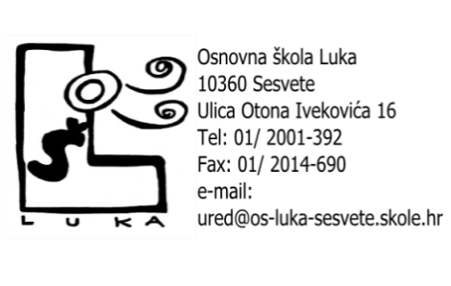
KLASA: 600-01-01/25-01/17
URBROJ: 251-459/04-25-1
Sesvete, 30 listopada 2025.

POZIV NA 8. SJEDNICU ŠKOLSKOG ODBORA
OSNOVNE ŠKOLE LUKA

Pozivamo Vas na 8. sjednicu Školskog odbora Osnovne škole Luka, Ulica Otona Ivekovića 16, Sesvete, koja će se održati 5. studenoga 2025. godine
(srijeda) u 17.30 sati u uredu ravnateljice.

DNEVNI RED:
- Usvajanje zapisnika s 7. sjednice Školskoga odbora
- Plan evakuacije i spašavanja
- Donošenje odluke o odabiru izvođača za predmet nabave: Elektroinstalaterski radovi u sanitarnoj prostoriji u prizemlju za osobe s invaliditetom
- Donošenje odluke o odabiru izvođača za predmet nabave: Izvedba stolarskih radova i sanitarija u sanitarnom čvoru u prizemlju za osobe s invaliditetom
- Donošenje odluke o odabiru izvođača za predmet nabave: Preuređenje muških sanitarija radi izvedbe novog sanitarnog čvora u prizemlju za osobe s invaliditetom
- Davanje prethodne suglasnosti na zapošljavanje 3 pomoćnika u nastavi (određeno, puno i nepuno radno vrijeme, do kraja školske godine 2025./2026.)
- Davanje prethodne suglasnosti na zapošljavanje učitelja/ice informatike , 1 izvršitelj – M/Ž na puno, 40 sati tjedno, neodređeno radno vrijeme
- Davanje prethodne suglasnosti na zapošljavanje operativnog djelatnika za sigurnost i civilnu zaštitu – 1 izvršitelj, M/Ž na puno, 40 sati tjedno, određeno radno vrijeme
- Pitanja i prijedlozi

Predsjednica Školskog odbora
Gordana Matolek Veselić, v.r.

